Công ty Cổ phần MEPAC
Tại địa chỉ: 52 đường số 2, khu dân cư Him lam, P. Tân Hưng, Quận 7, TP.HCM
Logo công ty
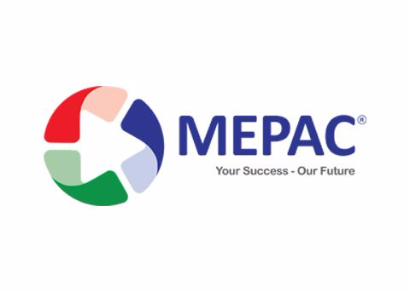
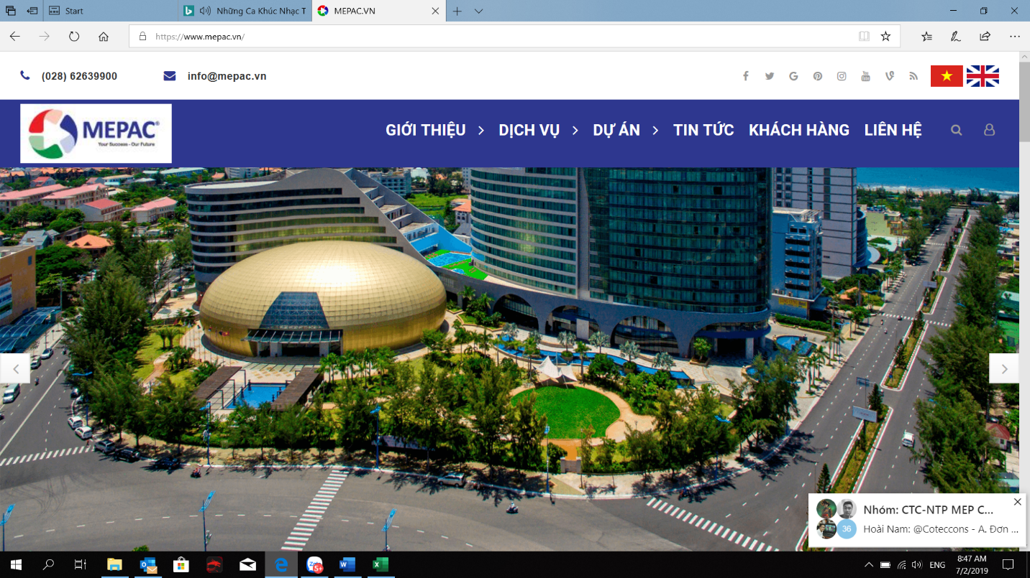

CUNG CẤP – LẮP ĐẶT HT CƠ ĐIỆN
Mepac chuyên cung cấp trọn gói thiết bị cho các công trình M&E trong lĩnh vực Hạ tầng cầu đường, Nhà cao tầng, Nhà Xưởng, Văn phòng….

Chúng tôi có đội ngũ kỹ sư, chuyên gia giàu kinh nghiệm chuyên thiết kế, sản xuất, triển khai và lắp đặt. Kết hợp kinh nghiệm triển khai nhiều Công trình có quy mô như: Masteri Thảo Điền, GoldView, Landmark81, Vinhome BaSon, City Garden… Chúng tôi hoàn toàn có thể đáp ứng nhu cầu của Khách hàng.

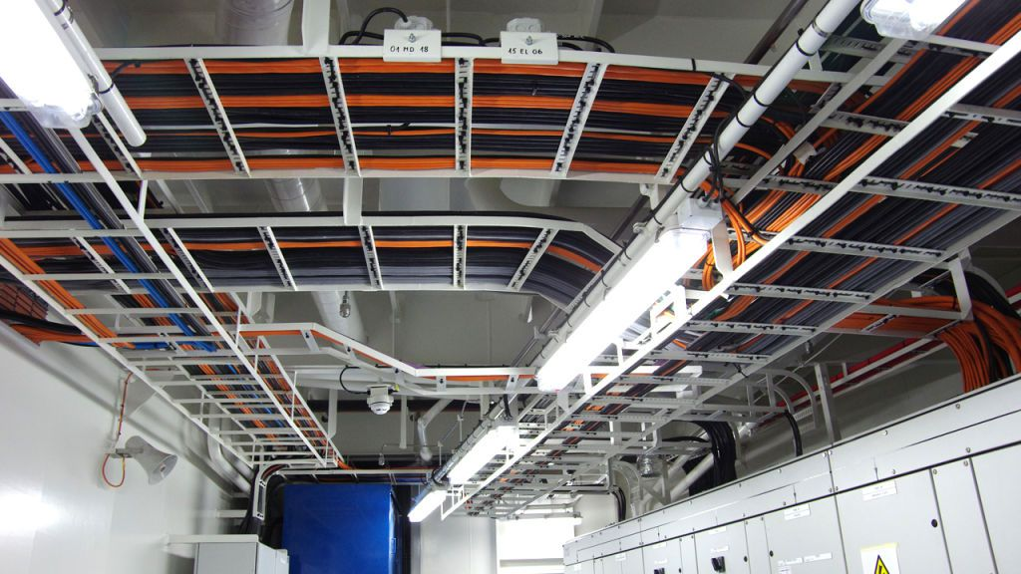

Sự kết hợp nhuần nhuyễn giữa hai mảng Xây dựng và Cơ Điện trong cùng một gói thầu được thiết kế từ đầu do một Tổng thầu đảm trách theo phương thức vừa Thiết kế vừa Thi công sẽ giúp quá trình triển khai dự án luôn suôn sẻ, tiết kiệm, mang lại nhiều lợi ích cho Chủ đầu tư.

Mặt khác, sự phối hợp chặt chẽ giữa Cơ điện và công tác Kết cấu – Kiến trúc và hoàn thiện ngay từ đầu giúp kiểm soát và tối ưu hóa trong quá trình thi công, đẩy nhanh tiến độ và đảm bảo chất lượng cho mọi dự án chúng tôi tham gia.

Song song việc quản lý dự án, việc thi công và hoàn thành dự án giúp Chúng tôi luôn năm vững nguyên lý và thực tế thi công. Điều này giúp chúng tôi bảo vệ và giữ gìn mọi thành quả của Khách hàng một cách bền vững khi bảo hành/bảo trì dự án.

TƯ VẤN THIẾT KẾ HT CƠ ĐIỆN
Mepac chuyên cung cấp trọn gói thiết bị cho các công trình M&E trong lĩnh vực Hạ tầng cầu đường, Nhà cao tầng, Nhà Xưởng, Văn phòng….

Chúng tôi có đội ngũ kỹ sư, chuyên gia giàu kinh nghiệm chuyên thiết kế, sản xuất, triển khai và lắp đặt. Kết hợp kinh nghiệm triển khai nhiều Công trình có quy mô như: Masteri Thảo Điền, GoldView, Landmark81, Vinhome BaSon, City Garden… Chúng tôi hoàn toàn có thể đáp ứng nhu cầu của Khách hàng.

Sự kết hợp nhuần nhuyễn giữa hai mảng Xây dựng và Cơ Điện trong cùng một gói thầu được thiết kế từ đầu do một Tổng thầu đảm trách theo phương thức vừa Thiết kế vừa Thi công sẽ giúp quá trình triển khai dự án luôn suôn sẻ, tiết kiệm, mang lại nhiều lợi ích cho Chủ đầu tư.



Mặt khác, sự phối hợp chặt chẽ giữa Cơ điện và công tác Kết cấu – Kiến trúc và hoàn thiện ngay từ đầu giúp kiểm soát và tối ưu hóa trong quá trình thi công, đẩy nhanh tiến độ và đảm bảo chất lượng cho mọi dự án chúng tôi tham gia.

Song song việc quản lý dự án, việc thi công và hoàn thành dự án giúp Chúng tôi luôn năm vững nguyên lý và thực tế thi công. Điều này giúp chúng tôi bảo vệ và giữ gìn mọi thành quả của Khách hàng một cách bền vững khi bảo hành/bảo trì dự án.

TƯ VẤN QLDA HT CƠ ĐIỆN
Mepac chuyên cung cấp trọn gói thiết bị cho các công trình M&E trong lĩnh vực Hạ tầng cầu đường, Nhà cao tầng, Nhà Xưởng, Văn phòng….

Chúng tôi có đội ngũ kỹ sư, chuyên gia giàu kinh nghiệm chuyên thiết kế, sản xuất, triển khai và lắp đặt. Kết hợp kinh nghiệm triển khai nhiều Công trình có quy mô như: Masteri Thảo Điền, GoldView, Landmark81, Vinhome BaSon, City Garden… Chúng tôi hoàn toàn có thể đáp ứng nhu cầu của Khách hàng.

Sự kết hợp nhuần nhuyễn giữa hai mảng Xây dựng và Cơ Điện trong cùng một gói thầu được thiết kế từ đầu do một Tổng thầu đảm trách theo phương thức vừa Thiết kế vừa Thi công sẽ giúp quá trình triển khai dự án luôn suôn sẻ, tiết kiệm, mang lại nhiều lợi ích cho Chủ đầu tư.

Mặt khác, sự phối hợp chặt chẽ giữa Cơ điện và công tác Kết cấu – Kiến trúc và hoàn thiện ngay từ đầu giúp kiểm soát và tối ưu hóa trong quá trình thi công, đẩy nhanh tiến độ và đảm bảo chất lượng cho mọi dự án chúng tôi tham gia.

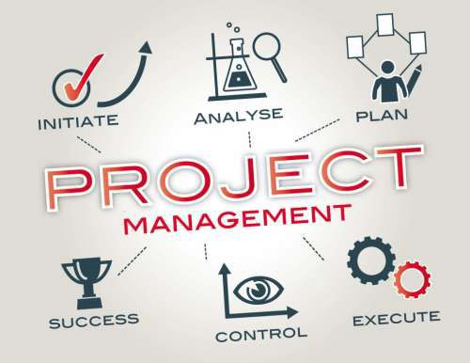

Song song việc quản lý dự án, việc thi công và hoàn thành dự án giúp Chúng tôi luôn năm vững nguyên lý và thực tế thi công. Điều này giúp chúng tôi bảo vệ và giữ gìn mọi thành quả của Khách hàng một cách bền vững khi bảo hành/bảo trì dự án.

BẢO TRÌ – BẢO DƯỠNG HT CƠ ĐIỆN
Mepac chuyên cung cấp trọn gói thiết bị cho các công trình M&E trong lĩnh vực Hạ tầng cầu đường, Nhà cao tầng, Nhà Xưởng, Văn phòng….

Chúng tôi có đội ngũ kỹ sư, chuyên gia giàu kinh nghiệm chuyên thiết kế, sản xuất, triển khai và lắp đặt. Kết hợp kinh nghiệm triển khai nhiều Công trình có quy mô như: Masteri Thảo Điền, GoldView, Landmark81, Vinhome BaSon, City Garden… Chúng tôi hoàn toàn có thể đáp ứng nhu cầu của Khách hàng.

Sự kết hợp nhuần nhuyễn giữa hai mảng Xây dựng và Cơ Điện trong cùng một gói thầu được thiết kế từ đầu do một Tổng thầu đảm trách theo phương thức vừa Thiết kế vừa Thi công sẽ giúp quá trình triển khai dự án luôn suôn sẻ, tiết kiệm, mang lại nhiều lợi ích cho Chủ đầu tư.

Mặt khác, sự phối hợp chặt chẽ giữa Cơ điện và công tác Kết cấu – Kiến trúc và hoàn thiện ngay từ đầu giúp kiểm soát và tối ưu hóa trong quá trình thi công, đẩy nhanh tiến độ và đảm bảo chất lượng cho mọi dự án chúng tôi tham gia.

Song song việc quản lý dự án, việc thi công và hoàn thành dự án giúp Chúng tôi luôn năm vững nguyên lý và thực tế thi công. Điều này giúp chúng tôi bảo vệ và giữ gìn mọi thành quả của Khách hàng một cách bền vững khi bảo hành/bảo trì dự án.



Công trình đã hoàn thành

Masteri Thảo Điền

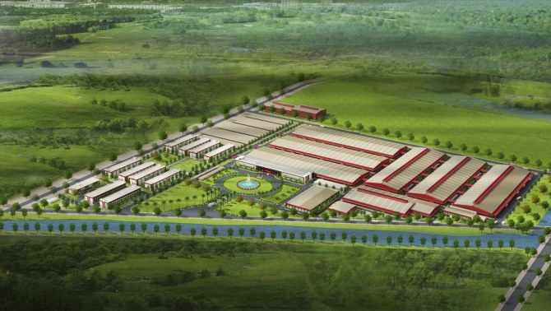

Nhà xưởng Worldon – GĐ3
Đang thi công


Vinhomes Central Park

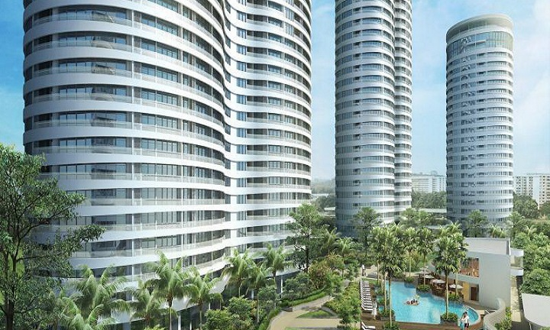
City Garden

Hình Sinh viên đang thực tập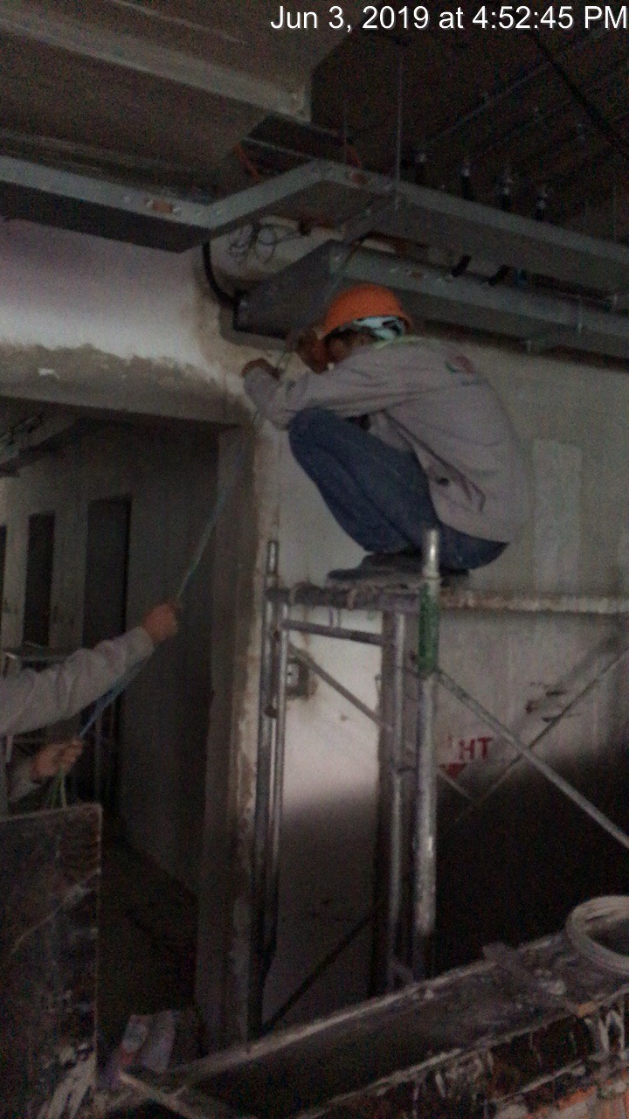
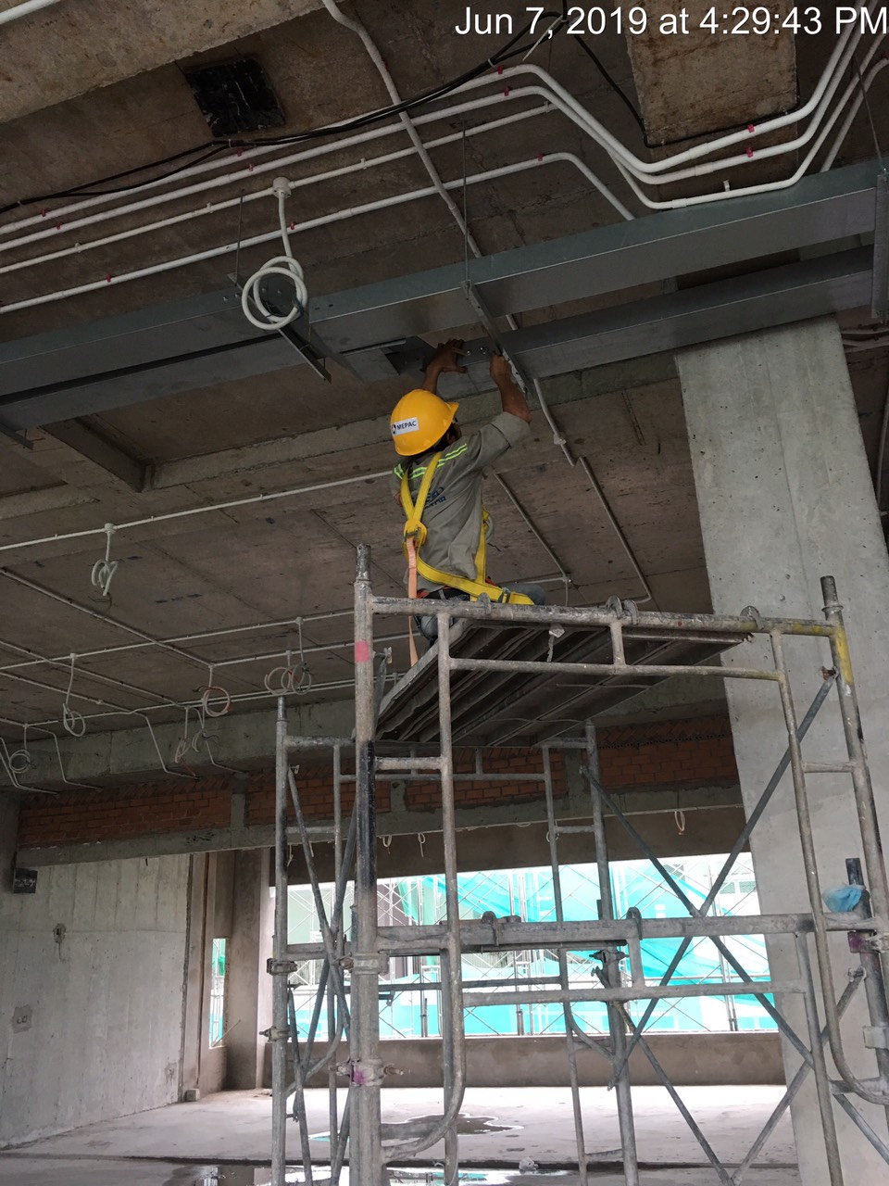
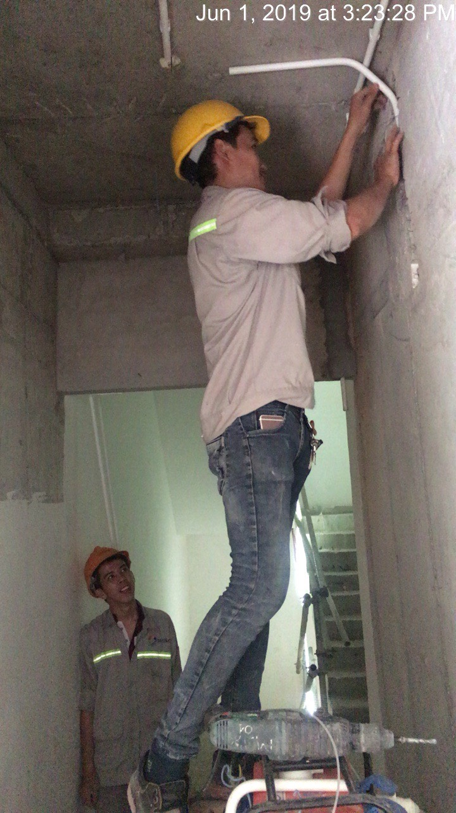
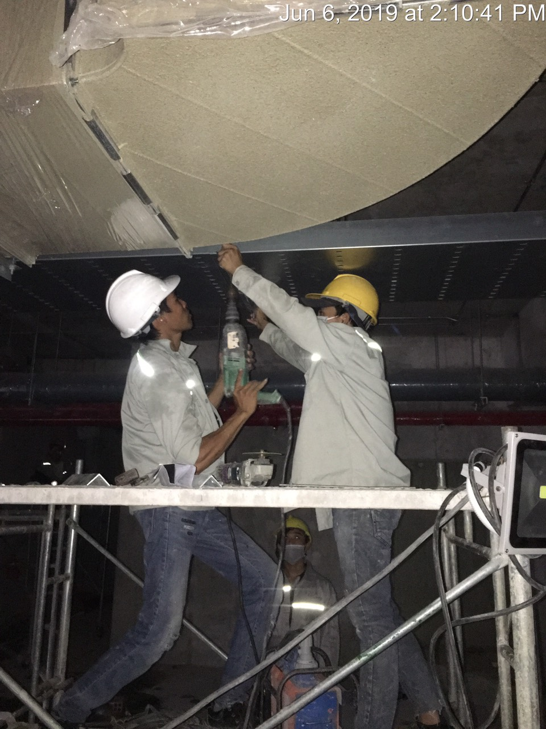
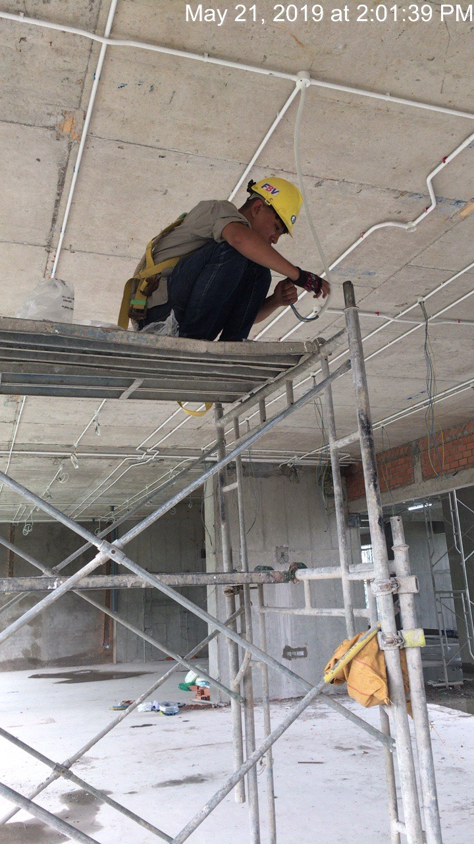
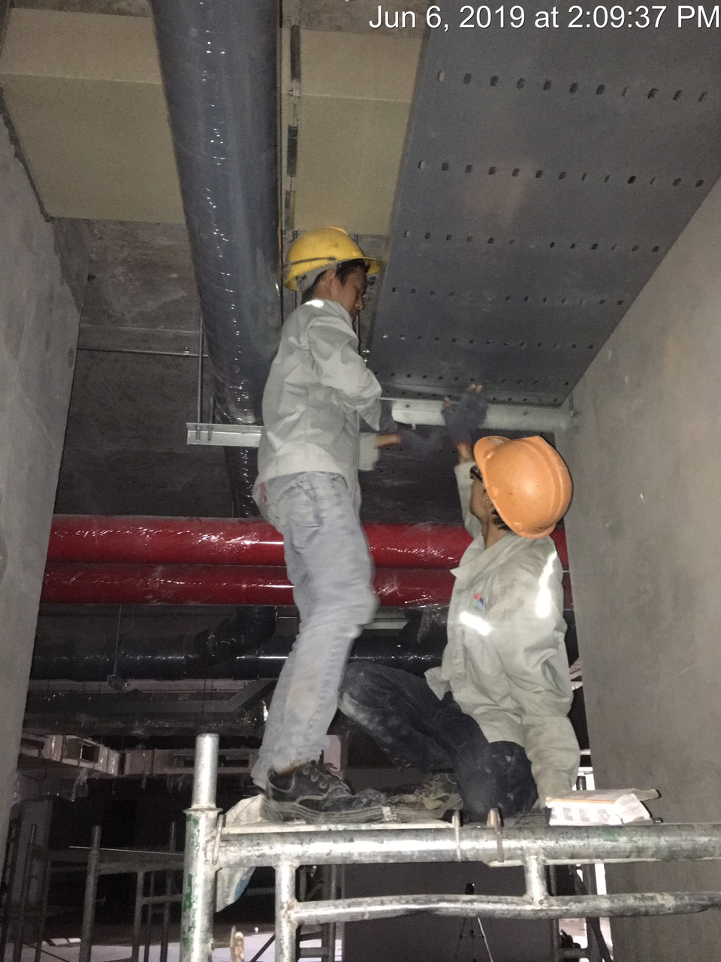
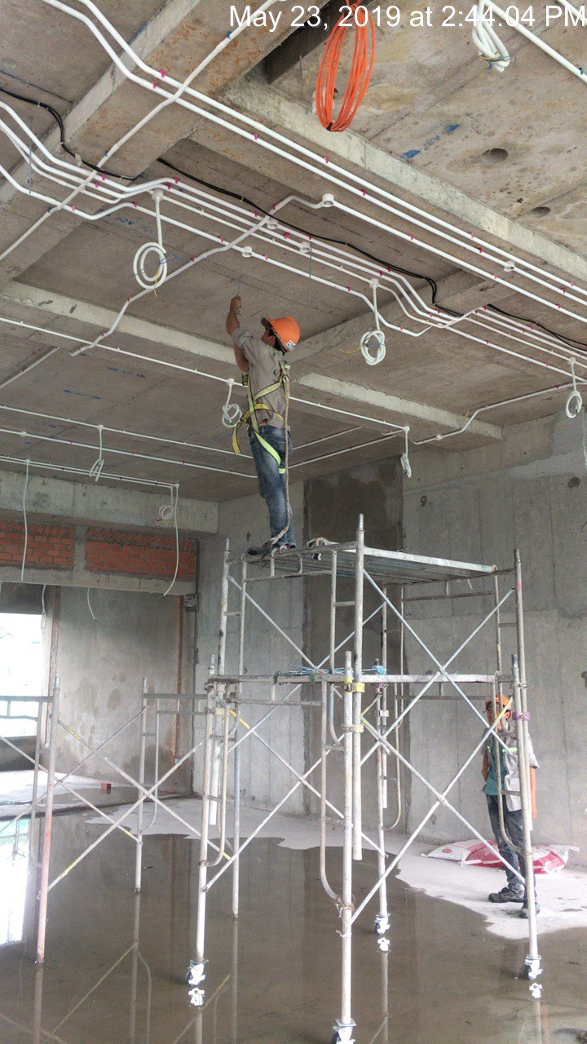

Tầm nhìn
Chúng tôi mong muốn xây dựng MEPAC trở thành một Nhà thầu chuyên nghiệp, có năng lực quốc tế trong lĩnh vực thi công hệ thống Cơ Điện.



Đáp ứng mọi yêu cầu của khách hàng với sự hài lòng cao nhất. Sự thành công và hài lòng của khách hàng luôn là ưu tiên hàng đầu của công ty chúng tôi.

MEPAC đã, đang và sẽ luôn sẵn sàng học tập và phục vụ, chia sẻ với khách hàng kiến thức và kinh nghiệm của mình.



HÃY LIÊN HỆ VỚI CHÚNG TÔI NGAY
*Văn phòng : 52, Đường số 2, KDC Him Lam, P.Tân hưng, Q.7, TP.HCM.
Điện thoại: (028) 62639900 - 22531289
Website: www.mepac.vn
Email: info@mepac.vn

Sơ đồ tổ chức
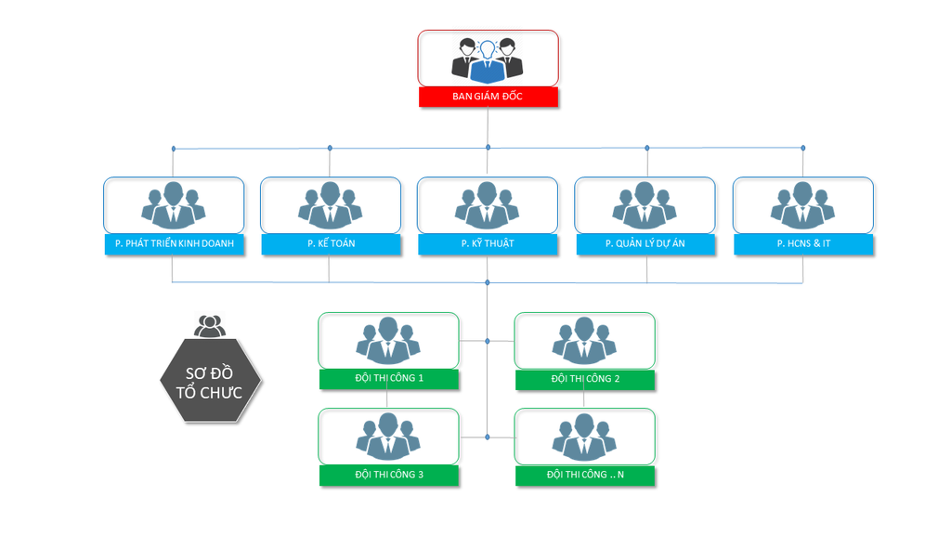

Tổng quan Công ty
Công ty Cổ phần MEPAC được tổ chức và hoạt động theo Luật doanh nghiệp của Nước Cộng Hòa Xã Hội Chủ Nghĩa Việt Nam

Trụ sở, địa bàn hoạt động:
- VP giao dịch : 52 , Đường Số 2, Phường Tân Hưng, Khu dân cư Him Lam, Quận 7, TP.HCM
- Điện thoại : (+84) 62639900 – 62639911 – 22531289
- Email : info@mepac.vn
- Website : http://mepac.vn
- Địa bàn hoạt động của Công ty Cổ phần MEPAC: trên toàn lãnh thổ Việt Nam
Tư cách pháp nhân – Công ty Cổ phần MEPAC có:
- Tư cách pháp nhân đầy đủ theo quy định của pháp luật Việt Nam.
- Dấu riêng, độc lập về tài sản, mở tài khoản tại các ngân hàng trong và ngoài nước theo quy định của pháp luật.
- Điều lệ tổ chức và hoạt động.
- Chịu trách nhiệm tài chính hữu hạn đối với các khoản nợ trong phạm vi vốn điều lệ.
- Tự chịu trách nhiệm về kết quả kinh doanh. Hạch toán kinh tế độc lập và tự chủ về tài chính.
- Bảng cân đối kế toán riêng, lập các quỹ theo quy định của Luật doanh nghiệp.
Lĩnh vực hoạt động:
- Bảo dưỡng, bảo trì các công trình dân dụng và công nghiệp.
- Tư vấn thiết kế hệ thống Cơ Điện.
- Thi công hệ thống Cơ Điện.
- Quản lý thi công hệ thống Cơ Điện.

